**Pregunta 1**

**-ENTIDADES**

**-ATRIBUTOS**

**-RELACIONES**

**-CARDINALIDAD**

Se desea diseñar la base de datos de una Universidad. En la base de datos se desea guardar los datos de los **PROFESORES** de la Universidad (**DNI**, **nombre**, **dirección** y **teléfono**). Los profesores **IMPARTEN** **MÓDULOS**, y cada módulo tiene un **código** y un **nombre**.

Cada **ALUMNO** está **MATRICULADO en uno o varios módulos**. De cada alumno se desea guardar el **nº de expediente**, **nombre**, **apellidos** y **fecha de nacimiento**.

Losprofesorespueden **IMPARTIR varios módulos**, pero **un módulo sólo puede** ser impartido **por un profesor**. Cada curso tiene un grupo de alumnos, uno de los cuales es el delegado del grupo.

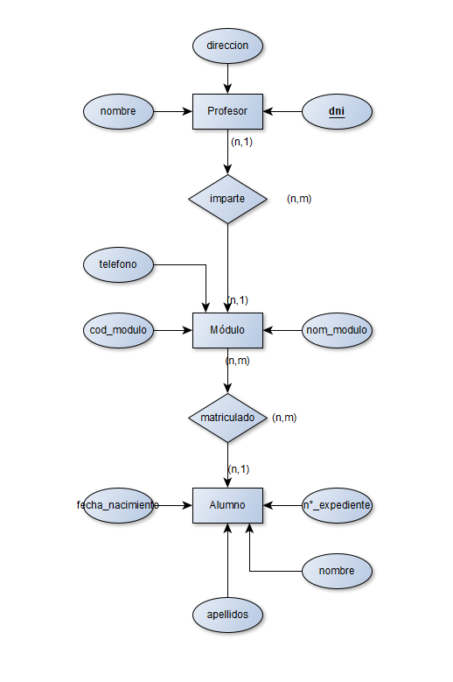

**Pregunta 2**

**-ENTIDADES**

**-ATRIBUTOS**

**-RELACIONES**

**-CARDINALIDAD**

Se desea informatizar la gestión de una tienda informática. La tienda dispone de una serie de productos que se pueden **VENDER** a los clientes.

De cada **PRODUCTO** informático se desea guardar el **código**, **descripción**, **precio** y **número de existencias**. De cada **CLIENTE** se desea guardar el **código**, **nombre**, **apellidos**, **dirección** y **número de teléfono**.

Un clientepuede **COMPRAR varios productos** en la tienda y **un mismo** producto puede ser comprado por **varios clientes**. Cada vez que se compre un artículo quedará registrada la compra en la base de datos junto con la fecha en la que se ha comprado el artículo.

La tienda tiene contactos **con varios** proveedores que son los que **SUMINISTRA** **los** productos. **Un mismo** producto puede ser suministrado **por varios** proveedores. De cada **PROVEEDOR** se desea guardar el **código**, **nombre**, **apellidos**, **dirección**, **provincia** y **número de teléfono.**

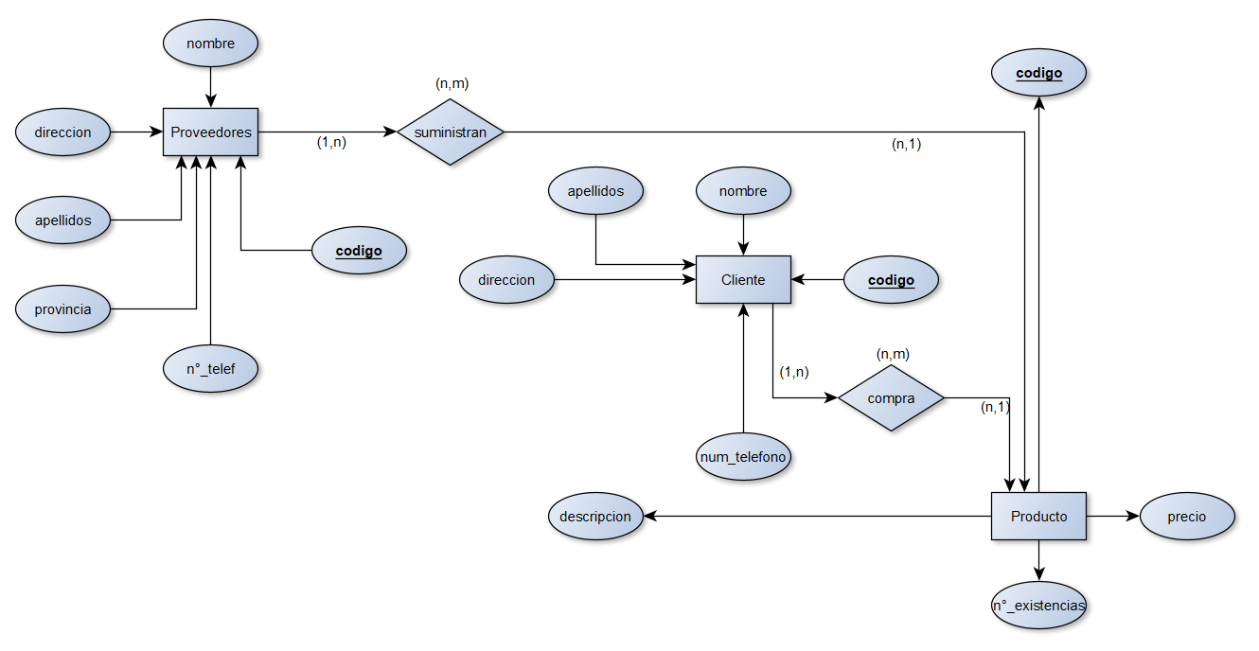

**Pregunta 3**

**-ENTIDADES**

**-ATRIBUTOS**

**-RELACIONES**

**-CARDINALIDAD**

En la biblioteca del centro se manejan fichas de **AUTORES** y **LIBROS**. En la ficha de cada **AUTOR** se tiene el **CÓDIGO DEL AUTOR** y el **NOMBRE**. De cada libro se guarda el **CÓDIGO**, **TÍTULO**, **ISBN**, **EDITORIAL** y **NÚMERO DE PÁGINA**.

Un autor **puede** **escribir** **varios** libros, y **un** libro **puede** ser escrito **por varios** autores. Un libro **está formado** por **EJEMPLARES**. Cada ejemplar tiene un **CÓDIGO** y una **LOCALIZACIÓN**. Un libro tiene **muchos** ejemplares y **un** ejemplar **pertenece** sólo **a un** libro.

Los **USUARIOS** de la biblioteca del centro también disponen de ficha en la biblioteca y sacan ejemplares de ella. De cada usuario se guarda el **CÓDIGO**, **NOMBRE**, **DIRECCIÓN** y **TELÉFONO**. Los ejemplares son **prestados** a los usuarios.

Un usuario **puede tomar** prestados **varios** ejemplares, y **un** ejemplar puede ser prestado **a varios** usuarios. De cada **préstamos** interesa guardar la **FECHA DE PRÉSTAMO** y la **FECHA DE DEVOLUCIÓN**.

